NAMA : AGATHA FEBIANANDA P

NIM : L200170127

KELAS : E

MODUL : 7

1. Tampilkan nama nasabah, alamat nasabah, jenis transaksi dan jumlah transaksi dimana jenis transaksinya adalah debit

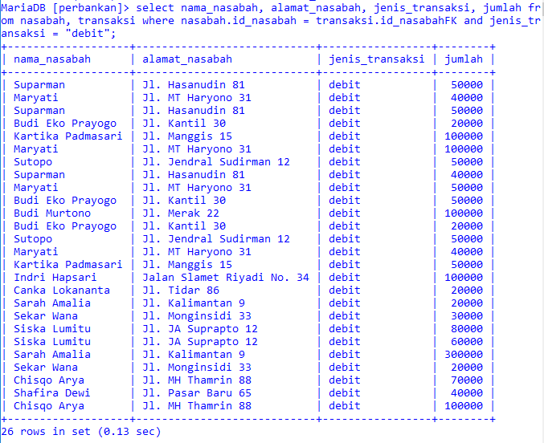

1. Tampilkan nomor rekening, nama nasabah, jenis transaksi dan jumlah transaksi yang melakukan transaksi pada tanggal 22 november 2009

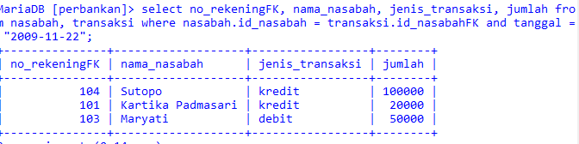

1. Tampilkan nomor rekening, nama nasabah, jenis transaksi dan jumlah transaksi dimana jumlah transaksi = Rp. 50.000

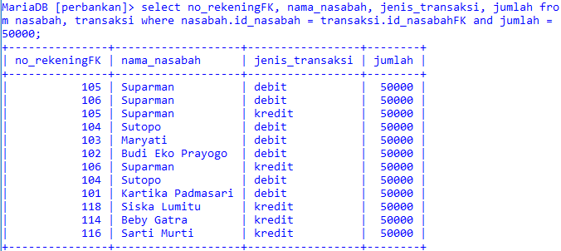

1. Tampilkan nomor rekening, nama nasabah dan alamat nasabah dimana nama nasabah diawali dengan kata ‘Bu’

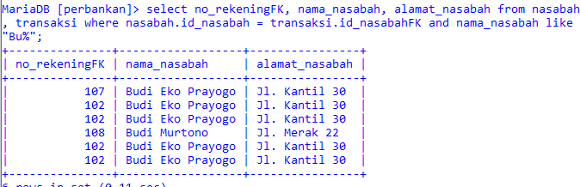

1. Tampilkan nomor rekening, jenis transaksi, kode cabang dimana kode cabangnya adalah BRUS

